LAPORAN MODUL 14
PRAKTIKUM PERMODELAN STATISTIKA



Disusun oleh :
Nama : IRVAN CAHYA NUGRAHA
NIM : 245410034
Kelas : IF-1

PROGRAM STUDI INFORMATIKA
PROGRAM SARJANA
FAKULTAS TEKNOLOGI INFORMASI
UNIVERSITAS TEKNOLOGI DIGITAL INDONESIA
YOGYAKARTA
2024/2025

LAPORAN PRAKTIKUM
MODUL 14
Forecasting dengan SARIMA

- PEMBAHASAN LISTING
Praktik
- Praktik 1

#PRAKTIK 1
#kASUS 1

#1. PERSIAPAN DATA
install.packages("tseries")
install.packages("forecast")
library(tseries)
library(forecast)

# Input Data
data <- c(
120,128,133,140,145,150,148,155,160,165,170,180,
130,138,143,150,155,160,158,165,170,175,180,190,
140,148,153,160,165,170,168,175,180,185,190,200,
150,158,163,170
)

# Membuat time series
ts_data <- ts(
data,
start = c(2020, 4), # April 2020
frequency = 12 # Bulanan
)
ts_data
# Plot time series
plot(
ts_data,
main = "Data Time Series (April 2020 – Juli 2023)",
ylab = "Nilai",
xlab = "Waktu"
)

#2. UJI STAIONERI DAN DIFFERENCING
# Uji ADF
adf.test(ts_data)
# Differencing non-musiman
diff1 <- diff(ts_data)

# Differencing musiman
diff_seasonal <- diff(diff1, lag = 12)

plot(diff_seasonal, main="Data Setelah Differencing")

#3. IDENTIFIKASI MODEL SARIMA
model <- auto.arima(
ts_data,
seasonal = TRUE,
stepwise = FALSE,
approximation = FALSE
)
summary(model)

#4. PERAMALAN 8 BULAN KEMUDIAN
forecast_result <- forecast(model, h = 8)
forecast_result
plot(forecast_result,
main = "Forecast SARIMA 8 Periode ke Depan")
Installing package into ‘/usr/local/lib/R/site-library’
(as ‘lib’ is unspecified)

Installing package into ‘/usr/local/lib/R/site-library’
(as ‘lib’ is unspecified)

A Time Series: 4 × 12
 | Jan | Feb | Mar | Apr | May | Jun | Jul | Aug | Sep | Oct | Nov | Dec
2020 |  |  |  | 120 | 128 | 133 | 140 | 145 | 150 | 148 | 155 | 160
2021 | 165 | 170 | 180 | 130 | 138 | 143 | 150 | 155 | 160 | 158 | 165 | 170
2022 | 175 | 180 | 190 | 140 | 148 | 153 | 160 | 165 | 170 | 168 | 175 | 180
2023 | 185 | 190 | 200 | 150 | 158 | 163 | 170

Augmented Dickey-Fuller Test

data: ts_data
Dickey-Fuller = -3.4827, Lag order = 3, p-value = 0.05908
alternative hypothesis: stationary
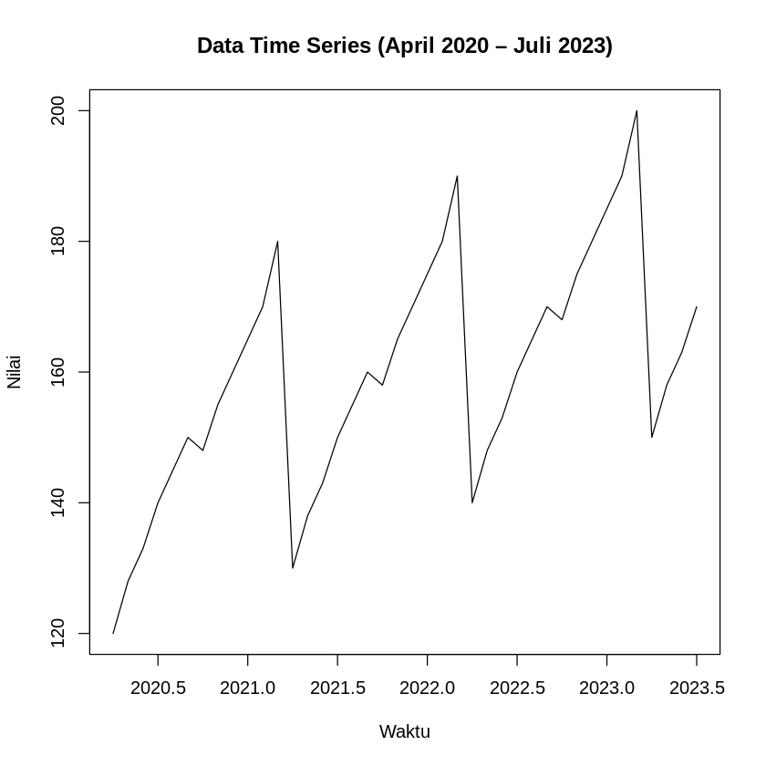
Series: ts_data
ARIMA(0,0,0)(0,1,0)[12] with drift

Coefficients:
drift
0.8333

sigma^2 = 0.008982: log likelihood = 899.69
AIC=-1797.39 AICc=-1797.23 BIC=-1796.06

Training set error measures:
ME RMSE MAE MPE MAPE MASE
Training set 0.04322498 0.0792953 0.04322498 0.02896518 0.02896518 0.004322498
ACF1
Training set 0.8957449
Point Forecast Lo 80 Hi 80 Lo 95 Hi 95
Aug 2023 175 174.8785 175.1215 174.8142 175.1858
Sep 2023 180 179.8785 180.1215 179.8142 180.1858
Oct 2023 178 177.8785 178.1215 177.8142 178.1858
Nov 2023 185 184.8785 185.1215 184.8142 185.1858
Dec 2023 190 189.8785 190.1215 189.8142 190.1858
Jan 2024 195 194.8785 195.1215 194.8142 195.1858
Feb 2024 200 199.8785 200.1215 199.8142 200.1858
Mar 2024 210 209.8785 210.1215 209.8142 210.1858
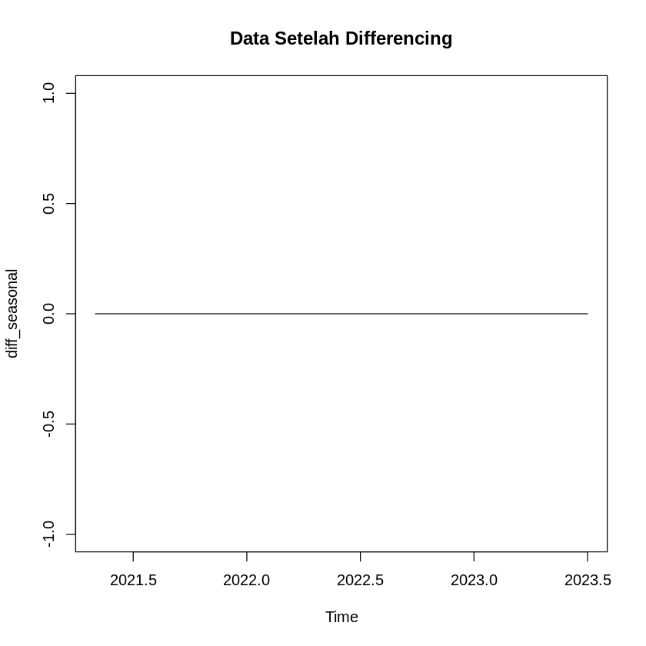
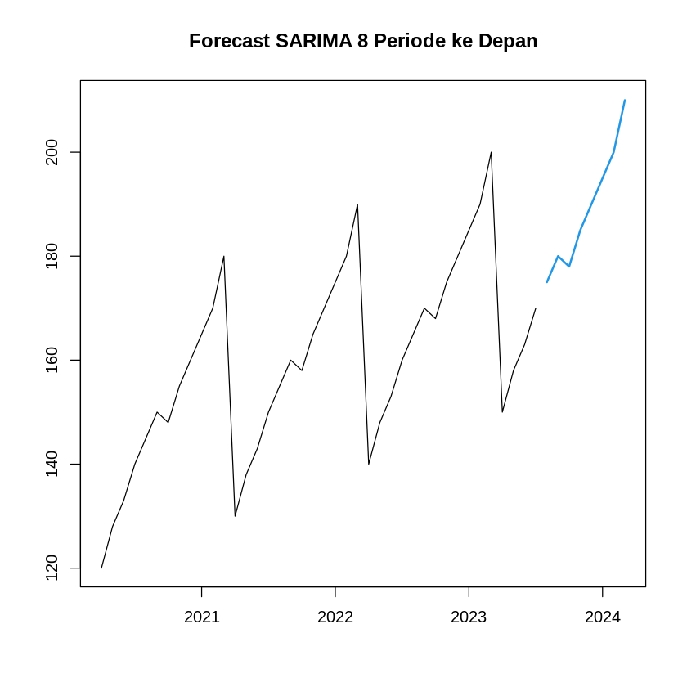

Pembahasan : Pada Praktik 1 dilakukan analisis deret waktu menggunakan model SARIMA terhadap data bulanan periode April 2020 hingga Juli 2023. Data terlebih dahulu divisualisasikan untuk melihat pola tren dan musiman. Uji ADF menunjukkan data mendekati tidak stasioner sehingga dilakukan differencing non-musiman dan musiman (lag 12). Model terbaik dipilih menggunakan auto.arima() dengan mempertimbangkan komponen musiman. Hasil model menunjukkan struktur musiman sederhana dengan error yang sangat kecil, menandakan kecocokan model yang baik. Forecast 8 periode ke depan memperlihatkan pola peningkatan yang konsisten mengikuti tren historis data.

- Praktik 2

#PRAKTIK 2

#1. LOAD DATASET BAWAAN
library(tseries)
library(forecast)

# Load dataset dan visualisasi
data(AirPassengers)

# Plot awal
plot(
AirPassengers,
main = "Jumlah Penumpang Pesawat Internasional (1949–1960)",
ylab = "Jumlah Penumpang",
xlab = "Tahun"
)

#2. TRANSFORMASI LOG
log_ap <- log(AirPassengers)

plot(
log_ap,
main = "Log(AirPassengers)",
ylab = "Log Jumlah Penumpang"
)

#3. UJI STASIONERI
adf.test(log_ap)
#Differencing Non-Musiman & Musiman
# Differencing non-musiman
diff1 <- diff(log_ap)

# Differencing musiman (12 bulan)
diff_seasonal <- diff(diff1, lag = 12)

plot(
diff_seasonal,
main = "Data Setelah Differencing (d=1, D=1)",
ylab = "Nilai"
)

#4. IDENTIFIKASI MODEL SARIMA
model_ap <- auto.arima(
log_ap,
seasonal = TRUE,
stepwise = FALSE,
approximation = FALSE
)
summary(model_ap)

#5. FORCASTING
forecast_ap <- forecast(model_ap, h = 12)
forecast_ap
plot(
forecast_ap,
main = "Forecast Jumlah Penumpang Pesawat (12 Bulan ke Depan)"
)
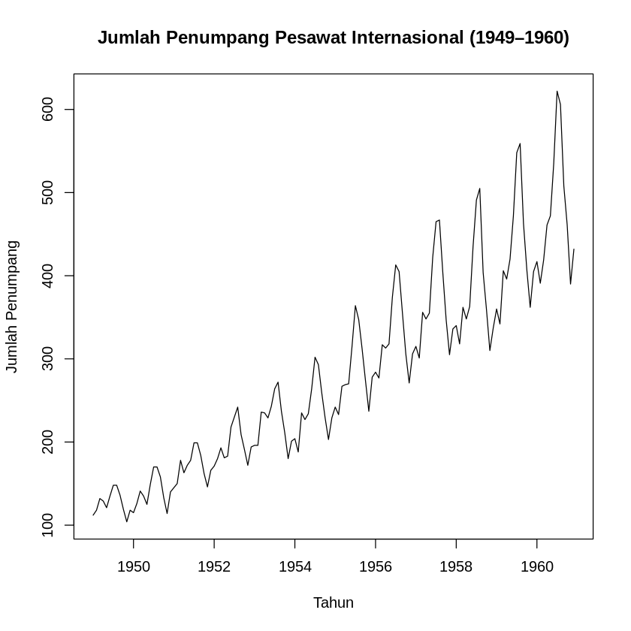
Warning message in adf.test(log_ap):
“p-value smaller than printed p-value”

Augmented Dickey-Fuller Test

data: log_ap
Dickey-Fuller = -6.4215, Lag order = 5, p-value = 0.01
alternative hypothesis: stationary
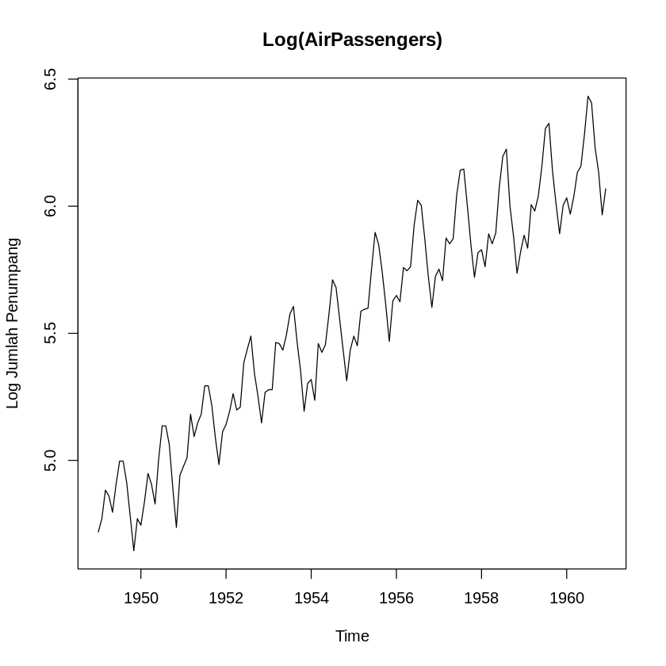
Series: log_ap
ARIMA(0,1,1)(0,1,1)[12]

Coefficients:
ma1 sma1
-0.4018 -0.5569
s.e. 0.0896 0.0731

sigma^2 = 0.001371: log likelihood = 244.7
AIC=-483.4 AICc=-483.21 BIC=-474.77

Training set error measures:
ME RMSE MAE MPE MAPE MASE
Training set 0.0005730622 0.03504883 0.02626034 0.01098898 0.4752815 0.2169522
ACF1
Training set 0.01443892
Point Forecast Lo 80 Hi 80 Lo 95 Hi 95
Jan 1961 6.110186 6.062729 6.157642 6.037607 6.182764
Feb 1961 6.053775 5.998476 6.109074 5.969203 6.138347
Mar 1961 6.171715 6.109555 6.233874 6.076650 6.266779
Apr 1961 6.199300 6.130966 6.267635 6.094792 6.303809
May 1961 6.232556 6.158560 6.306552 6.119388 6.345724
Jun 1961 6.368779 6.289524 6.448033 6.247569 6.489988
Jul 1961 6.507294 6.423109 6.591479 6.378544 6.636044
Aug 1961 6.502906 6.414064 6.591749 6.367034 6.638779
Sep 1961 6.324698 6.231431 6.417965 6.182058 6.467338
Oct 1961 6.209008 6.111516 6.306500 6.059908 6.358109
Nov 1961 6.063487 5.961947 6.165028 5.908195 6.218780
Dec 1961 6.168025 6.062591 6.273459 6.006778 6.329272
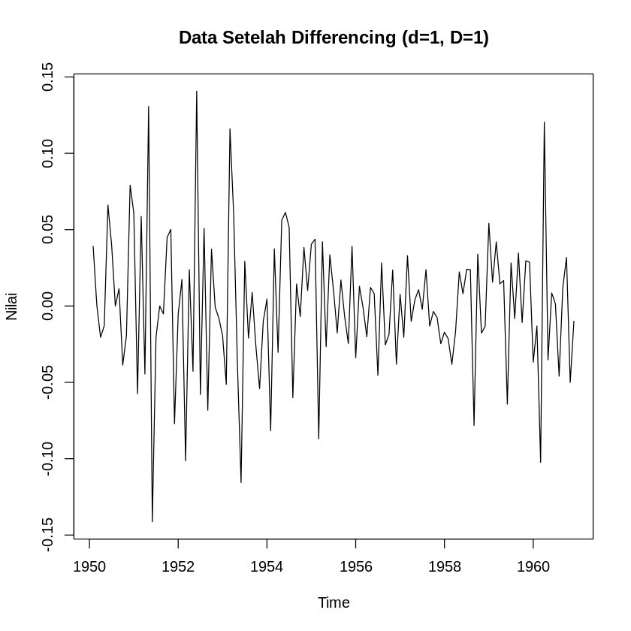
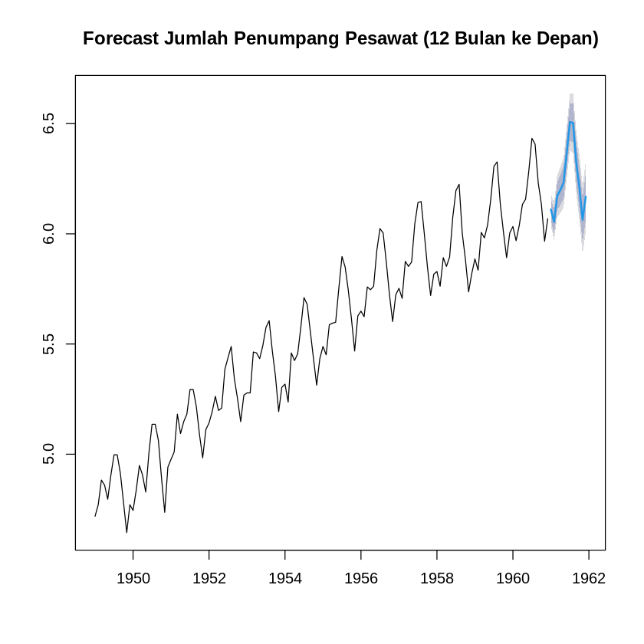

Pembahasan : Praktik 2 menggunakan dataset AirPassengers yang memiliki pola tren meningkat dan musiman kuat. Transformasi log dilakukan untuk menstabilkan varians sebelum pengujian stasioneritas. Uji ADF pada data log menunjukkan data sudah stasioner setelah dilakukan differencing non-musiman dan musiman. Model SARIMA terbaik yang dihasilkan mampu menangkap pola musiman tahunan dengan baik. Hasil peramalan 12 bulan ke depan menunjukkan tren penumpang yang terus meningkat, dengan interval kepercayaan yang relatif sempit, menandakan model memiliki akurasi yang baik.

- Praktik 3

#PRAKTIK 3

#1. LOAD DATASET BAWAAN
library(tseries)
library(forecast)

# Load dataset
data(nottem)

# Visualisasi awal
plot(
nottem,
main = "Suhu Udara Bulanan Nottingham (1920–1939)",
ylab = "Suhu (°F)",
xlab = "Tahun"
)

#2. UJI STASIONERI
adf.test(nottem)
#Differencing musiman
# Differencing musiman
diff_seasonal <- diff(nottem, lag = 12)

plot(
diff_seasonal,
main = "Differencing Musiman (D = 1, s = 12)",
ylab = "Perubahan Suhu"
)

#3. IDENTIFIKASI MODEL SARIMA
model_nottem <- auto.arima(
nottem,
seasonal = TRUE,
stepwise = FALSE,
approximation = FALSE
)
summary(model_nottem)

#4. PERAMALAN 12 BULAN KEDEPAN
forecast_nottem <- forecast(model_nottem, h = 12)
forecast_nottem
plot(
forecast_nottem,
main = "Forecast Suhu Nottingham (12 Bulan ke Depan)",
ylab = "Suhu (°F)"
)

Warning message in adf.test(nottem):
“p-value smaller than printed p-value”

Augmented Dickey-Fuller Test

data: nottem
Dickey-Fuller = -12.998, Lag order = 6, p-value = 0.01
alternative hypothesis: stationary
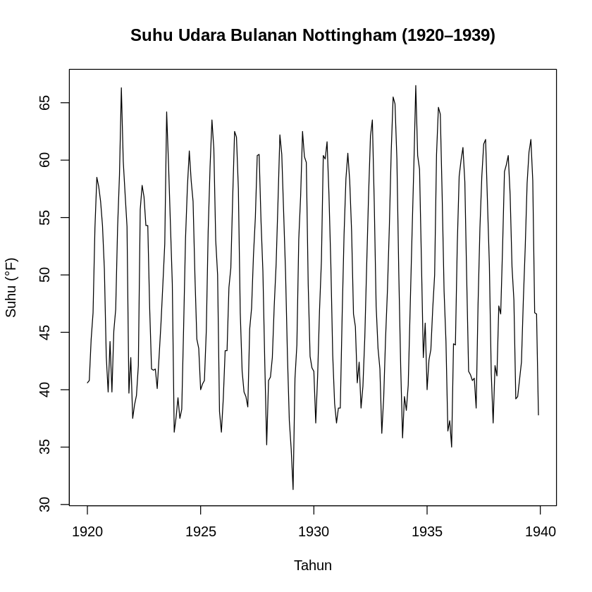
Series: nottem
ARIMA(1,0,0)(2,1,1)[12]

Coefficients:
ar1 sar1 sar2 sma1
0.2724 -0.1880 0.1466 -0.8172
s.e. 0.0644 0.0996 0.0933 0.0781

sigma^2 = 5.202: log likelihood = -517.36
AIC=1044.71 AICc=1044.98 BIC=1061.86

Training set error measures:
ME RMSE MAE MPE MAPE MASE
Training set 0.07055983 2.203534 1.701562 -0.129453 3.648961 0.6318504
ACF1
Training set -0.01835714
Point Forecast Lo 80 Hi 80 Lo 95 Hi 95
Jan 1940 39.88391 36.96071 42.80712 35.41326 44.35457
Feb 1940 39.55692 36.52721 42.58663 34.92338 44.19046
Mar 1940 43.44727 40.40981 46.48473 38.80187 48.09267
Apr 1940 46.42536 43.38732 49.46340 41.77908 51.07164
May 1940 52.54133 49.50325 55.57941 47.89499 57.18767
Jun 1940 58.82093 55.78284 61.85901 54.17458 63.46727
Jul 1940 61.53081 58.49273 64.56890 56.88446 66.17716
Aug 1940 61.19815 58.16007 64.23624 56.55180 65.84450
Sep 1940 57.05802 54.01994 60.09611 52.41167 61.70437
Oct 1940 50.02280 46.98471 53.06088 45.37645 54.66915
Nov 1940 44.20744 41.16936 47.24552 39.56109 48.85379
Dec 1940 39.36529 36.32721 42.40337 34.71895 44.01163
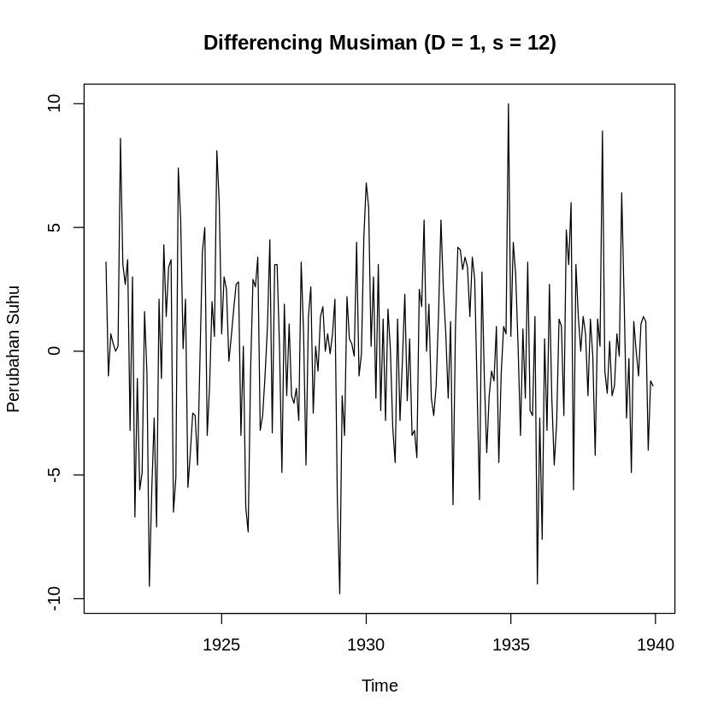
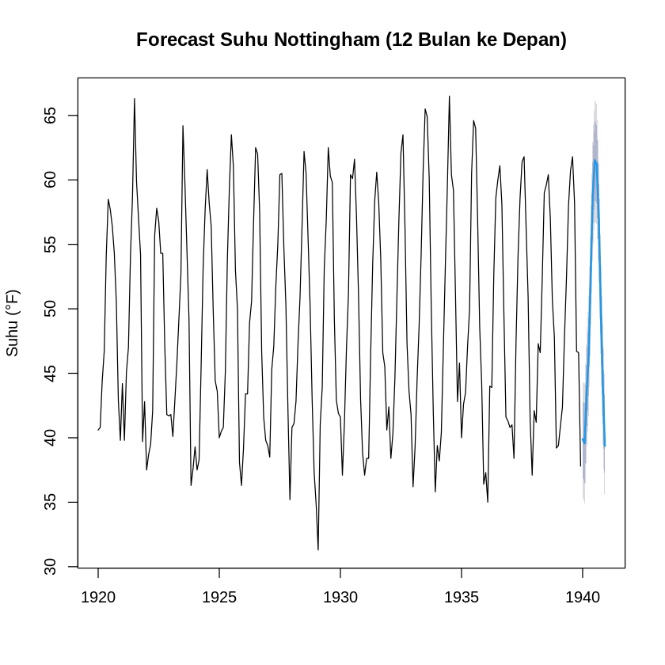

Pembahasan : Pada Praktik 3 digunakan dataset suhu bulanan nottem yang memiliki pola musiman tahunan yang jelas. Uji ADF menunjukkan data sudah stasioner, namun differencing musiman tetap dilakukan untuk menghilangkan efek musiman. Model SARIMA yang dipilih mampu menangkap ketergantungan musiman suhu secara akurat. Hasil forecasting 12 bulan ke depan menunjukkan pola suhu tahunan yang berulang, sesuai dengan karakteristik iklim, sehingga model dinilai sesuai untuk data musiman stabil.

Latihan
- Latihan 1

#LATIHAN 1
# Load library
library(forecast)
library(ggplot2)

# 1. FORECASTING DATASET UKGAS
cat("=== FORECASTING UKGAS DATASET ===\n")

# Load data
data("UKgas")
ukgas_ts <- UKgas

# Fit model SARIMA
ukgas_model <- auto.arima(ukgas_ts, seasonal = TRUE)
cat("Model SARIMA untuk UKgas:\n")
print(ukgas_model)

# Forecasting 5 periode
ukgas_forecast <- forecast(ukgas_model, h = 5)
cat("\nForecast 5 periode UKgas:\n")
print(ukgas_forecast)

# Plot hasil
plot(ukgas_forecast, main = "SARIMA Forecast - UKgas Dataset")
lines(fitted(ukgas_model), col = "blue")

#LATIHAN 2
# 2. FORECASTING DATASET CO2
cat("\n\n=== FORECASTING CO2 DATASET ===\n")

# Load data
data("co2")
co2_ts <- co2

# Fit model SARIMA
co2_model <- auto.arima(co2_ts, seasonal = TRUE)
cat("Model SARIMA untuk CO2:\n")
print(co2_model)

# Forecasting 5 periode
co2_forecast <- forecast(co2_model, h = 5)
cat("\nForecast 5 periode CO2:\n")
print(co2_forecast)

# Plot hasil
plot(co2_forecast, main = "SARIMA Forecast - CO2 Dataset")
lines(fitted(co2_model), col = "blue")

=== FORECASTING UKGAS DATASET ===
Model SARIMA untuk UKgas:
Series: ukgas_ts
ARIMA(0,1,1)(0,1,0)[4]

Coefficients:
ma1
-0.9297
s.e. 0.0336

sigma^2 = 1237: log likelihood = -513.34
AIC=1030.67 AICc=1030.79 BIC=1035.94

Forecast 5 periode UKgas:
Point Forecast Lo 80 Hi 80 Lo 95 Hi 95
1987 Q1 1201.8956 1156.8276 1246.9637 1132.9700 1270.8213
1987 Q2 651.0956 605.9163 696.2750 581.9998 720.1915
1987 Q3 385.3956 340.1052 430.6860 316.1300 454.6613
1987 Q4 820.7956 775.3945 866.1968 751.3606 890.2307
1988 Q1 1239.8913 1173.6484 1306.1341 1138.5816 1341.2010

=== FORECASTING CO2 DATASET ===
Model SARIMA untuk CO2:
Series: co2_ts
ARIMA(1,1,1)(1,1,2)[12]

Coefficients:
ar1 ma1 sar1 sma1 sma2
0.2569 -0.5847 -0.5489 -0.2620 -0.5123
s.e. 0.1406 0.1204 0.5881 0.5703 0.4820

sigma^2 = 0.08576: log likelihood = -84.39
AIC=180.78 AICc=180.97 BIC=205.5

Forecast 5 periode CO2:
Point Forecast Lo 80 Hi 80 Lo 95 Hi 95
Jan 1998 365.1519 364.7766 365.5272 364.5779 365.7259
Feb 1998 365.9244 365.4722 366.3766 365.2329 366.6160
Mar 1998 366.7579 366.2548 367.2611 365.9884 367.5275
Apr 1998 368.1529 367.6066 368.6991 367.3175 368.9882
May 1998 368.7106 368.1253 369.2960 367.8154 369.6059
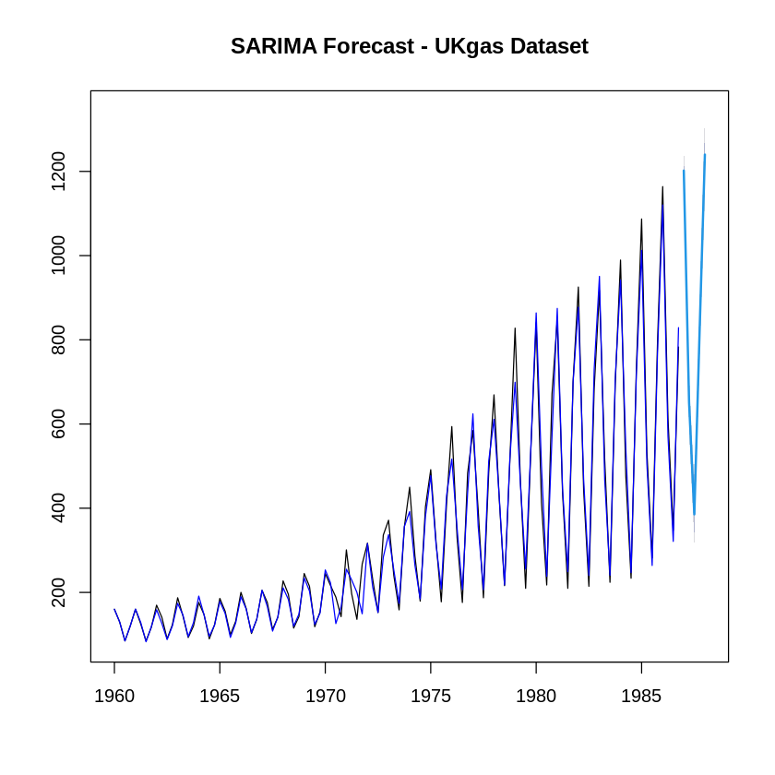
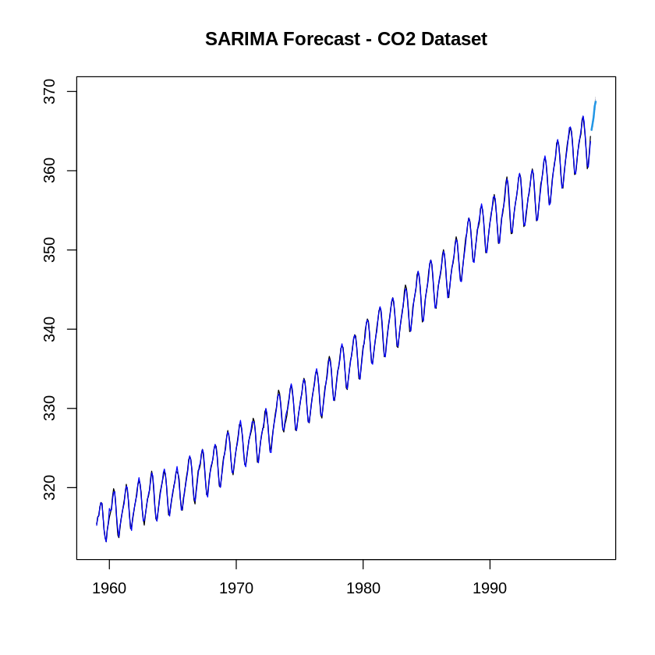

Pembahasan : Pada latihan ini, dataset UKgas dimodelkan menggunakan SARIMA untuk menangkap pola musiman kuartalan. Model hasil auto.arima() menunjukkan adanya komponen musiman yang signifikan. Forecast 5 periode ke depan memperlihatkan fluktuasi yang mengikuti pola historis konsumsi gas, dengan interval prediksi yang realistis. Hal ini menunjukkan SARIMA efektif dalam memodelkan data ekonomi yang bersifat musiman. Dataset co2 memiliki tren meningkat jangka panjang dan pola musiman tahunan yang kuat. Model SARIMA yang dipilih berhasil menangkap kedua karakteristik tersebut. Hasil peramalan menunjukkan peningkatan kadar CO₂ yang berkelanjutan, sejalan dengan pola historis. Interval kepercayaan yang sempit menunjukkan kestabilan model dalam memprediksi data lingkungan jangka panjang.

- Latihan 2

Pembahasan :

- PEMBAHASAN TUGAS
- Tugas 1

#TUGAS 1
# FORECASTING MONTHLY CAR SALES DENGAN SARIMA

# Load library
library(forecast)
library(ggplot2)

# URL dataset
url <- "https://raw.githubusercontent.com/jbrownlee/Datasets/master/monthly-car-sales.csv"

# Baca data
car_sales <- read.csv(url)
cat("Dimensi dataset:", dim(car_sales), "\n")
cat("Preview data:\n")
print(head(car_sales))

# Konversi ke time series (data bulanan mulai Januari 1960)
car_ts <- ts(car_sales$Sales,
frequency = 12,
start = c(1960, 1))

# Plot data asli
plot(car_ts, main = "Monthly Car Sales (1960-1973)",
ylab = "Sales", xlab = "Year")

# Fit model SARIMA dengan auto.arima
car_model <- auto.arima(car_ts,
seasonal = TRUE,
stepwise = FALSE,
approximation = FALSE)
cat("\nModel SARIMA terpilih:\n")
print(car_model)

# Lakukan forecasting 12 bulan ke depan
car_forecast <- forecast(car_model, h = 12)

# Tampilkan hasil forecast
cat("\nForecast 12 bulan ke depan:\n")
print(car_forecast)

# Plot hasil forecasting
plot(car_forecast, main = "SARIMA Forecast - Monthly Car Sales",
ylab = "Sales", xlab = "Year")
lines(fitted(car_model), col = "blue")
grid()

# Tampilkan tabel forecast
cat("\n=== FORECAST 12 BULAN KE DEPAN ===\n")
forecast_df <- data.frame(
Bulan = 1:12,
Forecast = round(car_forecast$mean, 1),
Low_80 = round(car_forecast$lower[,1], 1),
High_80 = round(car_forecast$upper[,1], 1),
Low_95 = round(car_forecast$lower[,2], 1),
High_95 = round(car_forecast$upper[,2], 1)
)
print(forecast_df)

Dimensi dataset: 108 2
Preview data:
Month Sales
1 1960-01 6550
2 1960-02 8728
3 1960-03 12026
4 1960-04 14395
5 1960-05 14587
6 1960-06 13791

Model SARIMA terpilih:
Series: car_ts
ARIMA(2,0,0)(0,1,2)[12] with drift

Coefficients:
ar1 ar2 sma1 sma2 drift
0.2088 0.1965 -0.5695 -0.2326 83.3338
s.e. 0.1001 0.1009 0.1715 0.1591 8.9502

sigma^2 = 2159951: log likelihood = -839.05
AIC=1690.09 AICc=1691.04 BIC=1705.48

Forecast 12 bulan ke depan:
Point Forecast Lo 80 Hi 80 Lo 95 Hi 95
Jan 1969 14792.12 12896.51 16687.72 11893.04 17691.20
Feb 1969 15749.16 13812.87 17685.45 12787.86 18710.46
Mar 1969 21623.48 19634.71 23612.26 18581.91 24665.06
Apr 1969 23806.78 21810.55 25803.02 20753.81 26859.76
May 1969 26190.34 24190.19 28190.50 23131.37 29249.31
Jun 1969 22781.96 20780.91 24783.01 19721.62 25842.31
Jul 1969 18888.63 16887.23 20890.02 15827.76 21949.50
Aug 1969 17156.29 15154.80 19157.78 14095.28 20217.30
Sep 1969 15286.28 13284.78 17287.79 12225.24 18347.32
Oct 1969 20673.31 18671.82 22674.79 17612.29 23734.32
Nov 1969 19254.14 17252.83 21255.44 16193.41 22314.87
Dec 1969 16861.71 14860.54 18862.87 13801.19 19922.22
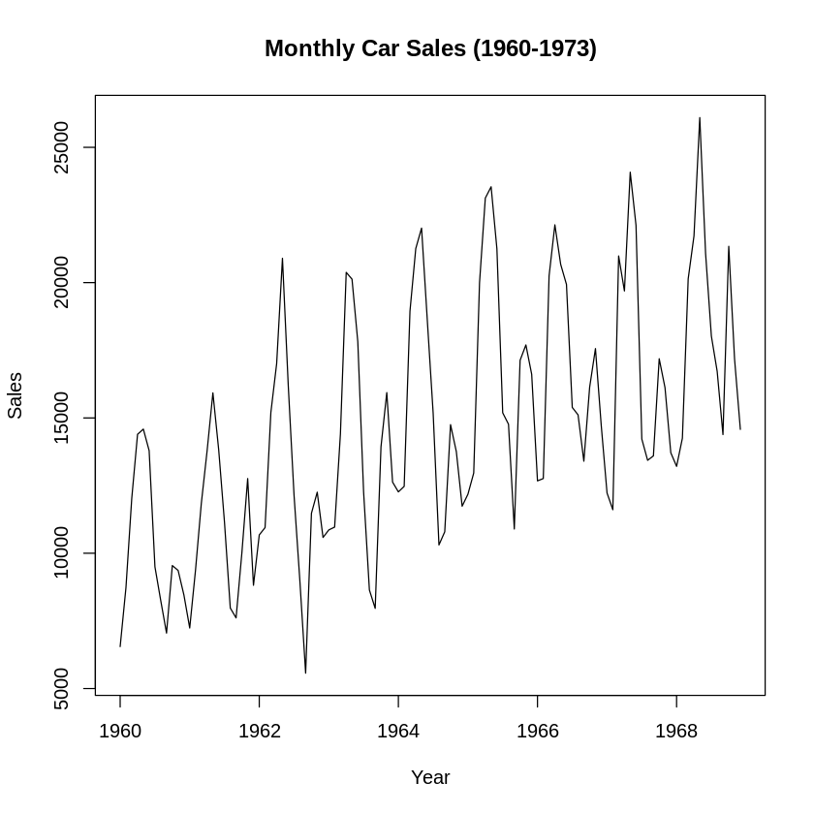

=== FORECAST 12 BULAN KE DEPAN ===
Bulan Forecast Low_80 High_80 Low_95 High_95
1 1 14792.1 12896.5 16687.7 11893.0 17691.2
2 2 15749.2 13812.9 17685.4 12787.9 18710.5
3 3 21623.5 19634.7 23612.3 18581.9 24665.1
4 4 23806.8 21810.6 25803.0 20753.8 26859.8
5 5 26190.3 24190.2 28190.5 23131.4 29249.3
6 6 22782.0 20780.9 24783.0 19721.6 25842.3
7 7 18888.6 16887.2 20890.0 15827.8 21949.5
8 8 17156.3 15154.8 19157.8 14095.3 20217.3
9 9 15286.3 13284.8 17287.8 12225.2 18347.3
10 10 20673.3 18671.8 22674.8 17612.3 23734.3
11 11 19254.1 17252.8 21255.4 16193.4 22314.9
12 12 16861.7 14860.5 18862.9 13801.2 19922.2
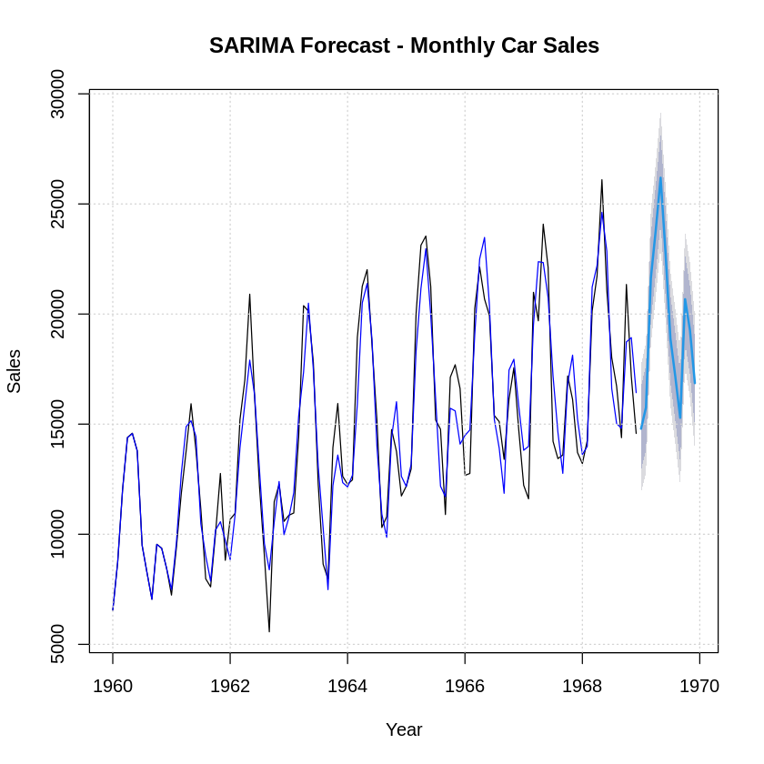

Pembahasan : Pada tugas ini dilakukan forecasting penjualan mobil bulanan menggunakan dataset monthly car sales. Data dikonversi menjadi deret waktu bulanan dan dimodelkan menggunakan SARIMA dengan auto.arima(). Model terbaik yang dihasilkan mampu menangkap tren dan pola musiman penjualan. Hasil peramalan 12 bulan ke depan menunjukkan fluktuasi musiman yang konsisten dengan data historis, serta interval prediksi yang memberikan gambaran ketidakpastian secara realistis. Hal ini menunjukkan SARIMA efektif digunakan untuk peramalan data penjualan jangka menengah.

- KESIMPULAN
Praktikum ini menunjukkan bahwa metode ARIMA/SARIMA efektif digunakan untuk memodelkan dan meramalkan data deret waktu yang memiliki tren dan pola musiman. Proses uji stasioneritas, differencing, serta pemilihan parameter model yang tepat sangat berpengaruh terhadap akurasi hasil peramalan. Hasil forecasting pada berbagai dataset membuktikan bahwa model yang dibangun mampu mengikuti pola historis data dan memberikan prediksi yang cukup baik untuk periode ke depan.

- LAMPIRAN

NIM : 245410034
Nama : Irvan Cahya Nugraha
Kelas : IF-1

LISTING PRAKTIKUM STATISTIKA
MODUL

